
中国建筑股份有限公司
CHINA STATE CONSTRUCTION ENGRG.CORP.LTD

东北亚(长春)国际机械城会展中心项目
钢板桩施工安全专项方案

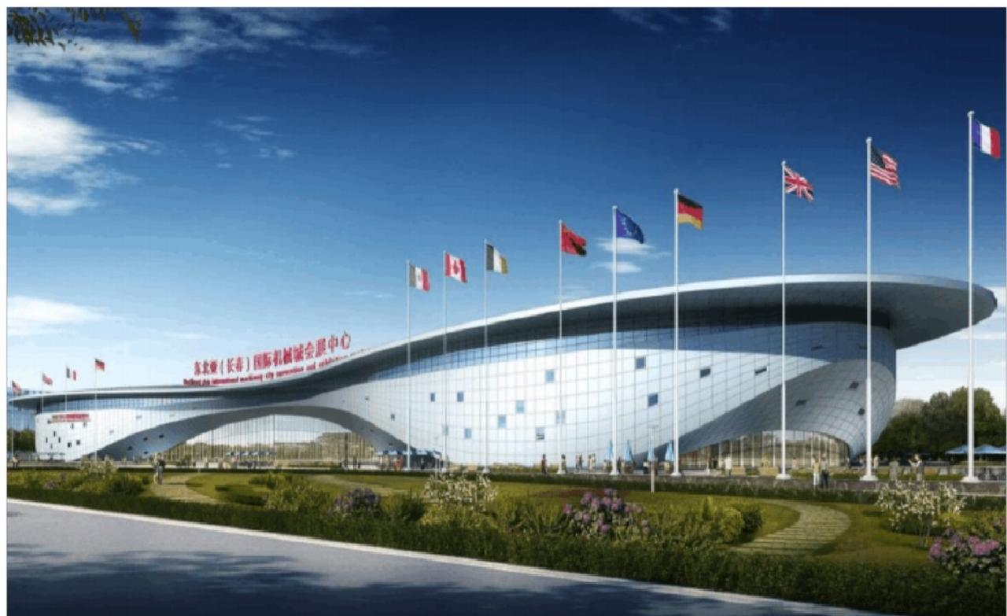

中

建

— — 一

局

第 三 建 筑 工 程 有 限 公 司

粥

2017年5月

目 录
一 编制依据 1
1.1 图纸及地质报告 1
1.2 现行有关国家、行业、地方规范标准 1
1.3 编制范围 1
二、工程概况 2
2.1 总体简介 2
2.2 工程简介 2
三 施工部署 3
3.1 组织机构图 5
3.2 劳动力组织 5
3.3 技术准备 6
3.4 机械设备计划 10
3.5 本工程的重点及难点 10
四钢板桩施工方法 11
4.1 钢板桩施工的一般要求 11
4.2 钢板桩施工的顺序 11
4.3 钢板桩的检验、吊装、堆放 11
4.4 钢板桩施工流程 12
五 钢板桩质量保证 14
六 安全技术保障及措施 15
钢板桩支护整体计算书 16

一 编制依据
1.1 图纸及地质报告
1、 《东北亚(长春)国际机械城会展中心项目工程图纸》
2、 《东北亚(长春)国际机械城会展中心项目工程地质勘察报告》。
1.2 现行有关国家、行业、地方规范标准
序号 | 类型 | 规范规程名称 | 编号
1 | 国家 | 《建筑工程施工质量验收统一标准》 | GB50300-2013
2 | 国家 | 《建筑地基基础设计规范》 | GB50007-2011
3 | 国家 | 《工程测量规范》 | GB50026-2007
4 | 国家 | 《建设工程文件归档整理规范》 | GB/T50328-2001
5 | 国家 | 《安全防范工程技术规范》 | GB50348-2004
6 | 行业 | 《建筑基坑支护技术规程》 | JGJ120-201S
1.3 编制范围
本施工方案的编制范围为会展中心项目展厅1和展厅3 地下管廊与地坪桩之间施 工。展厅1和展厅3 地下管廊内有地坪桩，根据施工工艺，先进行管廊内的地坪桩施 工，待地坪桩施工完毕后在进行地下管廊的施工，由于地坪桩与地下管廊平均距离只 有3000mm, 高差为3700mm, 且地坪桩处的土质不能够被破坏，故此采用钢板桩进行基
坑支护，范围详见下图：

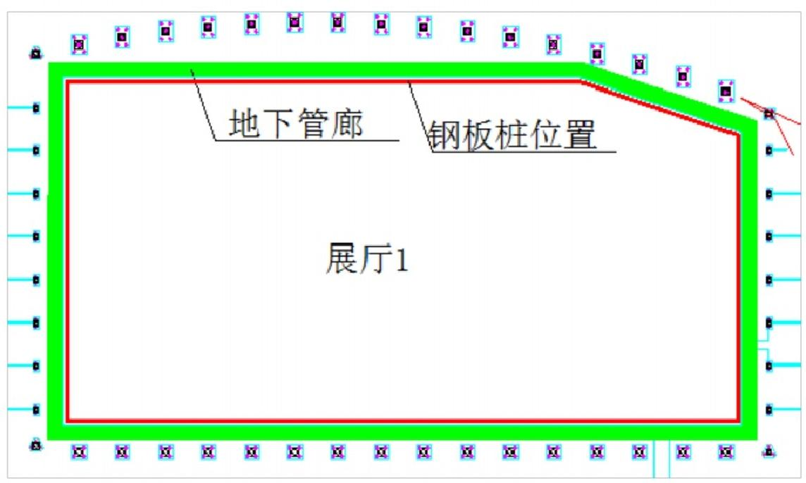

展厅1钢板桩布置图

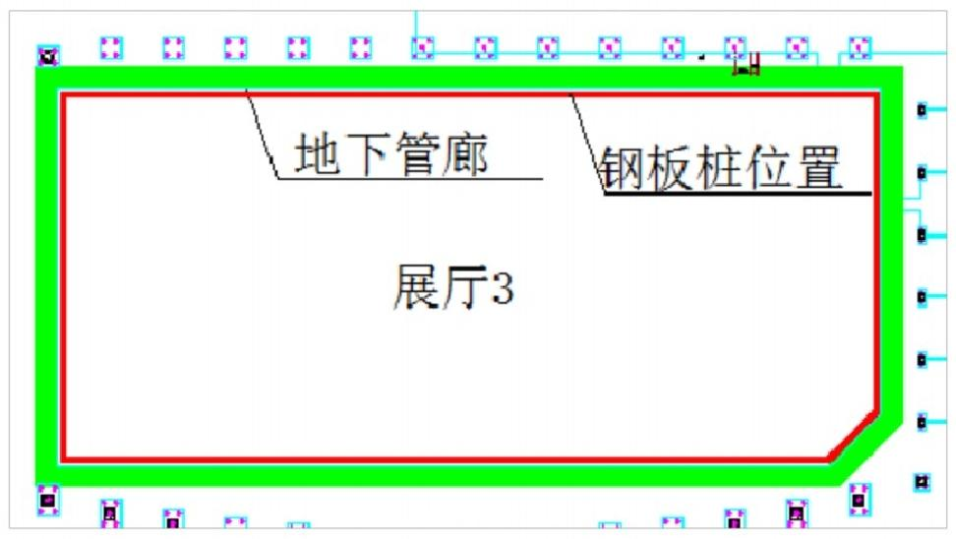

展厅3钢板桩布置图
二、工程概况
2.1总体简介
序号 | 项 目 | 内 容
1 | 工程名称 | 东北亚(长春)国际机械城会展中心工程
2 | 工程地址 | 长春市高新技术产业开发区长德新区
3 | 建设单位 | 长春高新城市建设投资(集团)有限公司
4 | 设计单位 | 中国中元国际有限公司
5 | 监理单位 | 长春市忠承工程建设监理有限公司
6 | 工程总包 | 中建二局第三建筑工程有限公司
7 | 工程性质 | 会展中心
2.2 工程简介
2.2.1东北亚(长春)国际机械城会展中心项目位于长春市高新技术产业开发区长
德新区。拟建工程位于长德经济开发区德贤路以南，102国道以东。用地东北侧为长德
甲三路，东南侧为长德丙一街,西南侧为机械城用地，西北侧长德大街。
总建筑  面积 | 134960.95 m² | 展厅  数量 | 8个 | 楼层  划分 | 地上1层局部2层，地下1层
地下建  筑面积 | 27183.23 m² | 檐口  高度 | 18.10m | 展厅  跨度 | 展厅1、2:90m;展厅3、4:  72m;展厅5~8:27m

地上建  筑面积 | 107777.72 m² | 屋顶  高度 | 最高  28.10m | 展厅  净高 | 16m,8m
±0.000相对高程 |  |  | 210.00m
第2页共25页

2.3场区岩土工程地质条件
2.3.1地形地貌
长春市位于松辽凹陷的东部边缘，是北东向展布的郯庐断裂与东西向展布的中朝 古板块与西伯利亚古板块陆缘碰撞褶皱造山带的交切复合部位，古生代时期的沉积物 较少，局部有二叠纪地层出露，在中生代地台下降，在东部山区有侏罗纪的沉积层。
长春基岩有厚层白垩纪泥质砂页岩陆相沉积，第四纪中更新世有长白山岩浆活动。
2.3.2工程地质条件
根据勘查报告，拟建区地层从上至下依序为：
第1层素填土：黑、灰黑色、褐色，以近期人工回填粘性土为主，稍湿，松散
稍密，局部地段为耕土，含大量植物根系，层厚0.40~5.40m。
第2层粉质粘土：褐色、褐黄色，可塑偏硬状态，中等压缩性为主，局部呈高压 缩性。稍有光泽，无摇振反应。该层分布不均匀，局部地段该层缺失。层厚0.00~4.90m,
层顶标高205.72~212.85m。
第3层粉质粘土：褐色、黄褐色，可塑偏软状态为主，局部软塑状态，高压缩性。
稍有光泽，无摇振反应。层厚0.80～5.60m, 层顶标高203.64～211.45m。
第4层粉质粘土：黄褐色，褐色，可塑偏硬状态，中压缩性。稍有光泽，无摇振
反应。层厚0.90～7.50m, 层顶标高200.63～210.65m。
第5层粉质粘土：黄褐色，褐色，可塑状态为主，局部呈软塑状态，中等压缩性 为主，局部高压缩性。稍有光泽，无摇振反应。该层分布不均匀，局部地段该层缺失。
层厚0.00～8.40m, 层顶标高196.63～208.05m。
第6层粉质粘土：黄褐色，褐色，可塑偏硬状态，中等压缩性。稍有光泽，无摇
振反应。层厚2.20～9.90m, 层顶标高192.13～205.23m。
第7层粉质粘土：黄褐色，褐色，硬塑状态为主，局部呈可塑偏硬状态，中等压 缩性。稍有光泽，无摇振反应。局部地段该层未揭穿，揭露厚度1.00~10.90m。层顶标
高189.63～196.96m。
第 8 层 砾 砂：黄色、灰色，饱和，中密状态，矿物成分以石英长石为主，颗粒 呈次棱角状，分选差，磨圆差。混大量可塑偏硬~硬塑状态粉质粘土，局部呈粉质粘土 混砾砂状。局部地段未揭露该层。该层分布不均匀，局部地段该层缺失，揭露厚度
0.00~4.90m。层顶标高186.23～191.20m。
第 9 层 泥 岩：红褐色、砖红色，全风化状态，极破碎，结构基本破坏，岩芯呈

硬塑粘土状。局部地段未揭露该层。该层厚度及分布都不均匀，局部地段该层缺失，
层厚0.00~4.90m, 层顶标高184.80~189.22m。

第10 层 泥 岩：红褐色、砖红色，强风化状态，向下渐变为中风化状态，岩芯 呈短柱状，破碎，岩体基本质量等级V 级。干钻钻进困难，无空洞、临空面及软弱夹
层。局部地段未揭露该层。最大揭露厚度9.00m, 层顶标高180.36~189.41m。
2.4水文地质条件
勘察时勘察深度内，场区地下水属潜水类型，埋藏于第2～8层土体中。由于拟建
场地标高变化较大，地下水位随坡就势。2016年10月勘察钻孔中实测地下水初见水位
2.00~8.30m, 初见水位标高203.41~208.56m; 稳定水位0.70~7.90m, 稳定水位标高
203.71~209.29m。
地基土承载力特征值fak(kPa) 表1

层号 | 土层名称 | 地基土承载力特征值fak(kPa)
层号 | 土层名称 | 依土工试验 | 依原位试验 | 建议值
① | 素填土 | 30 | 30 | 30
② | 粉质粘土 | 220 | 210 | 210
③ | 粉质粘土 | 130 | 122 | 125
④ | 粉质粘土 | 200 | 208 | 200
⑤ | 粉质粘土 | 180 | 175 | 180
⑥ | 粉质粘土 | 235 | 220 | 220
⑦ | 粉质粘土 | 242 | 235 | 240
⑧ | 砾 砂 |  | 270 | 270
⑨ | 全风化泥岩 |  | 260 | 260
⑩ | 强风化泥岩 |  | 400 | 400

岩土的抗剪强度参数

表3

层号 | ① | ② | ③
岩土名称 | 素填十 | 粉质粘土 | 粉质粘土
重力密度 Y(KN/m³) | 10.0 | 19.0 | 18.0
粘聚力标准值 C(kPa) |  | 21.0 | 20
内摩擦角标准值 φ(度) | 8 | 18 | 17.5

三 施工部署：
3.1组织机构图
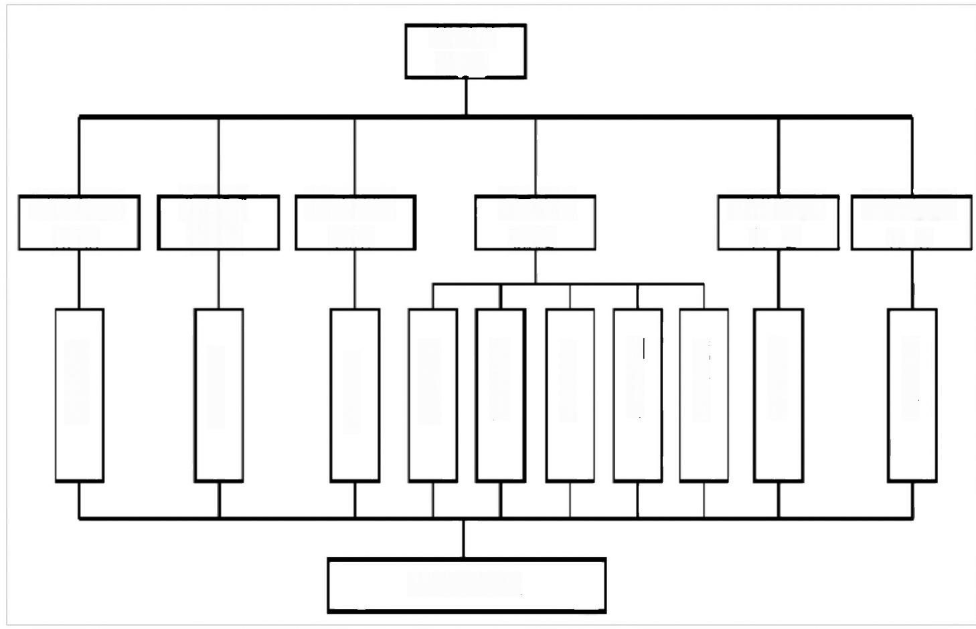
项目经理
苏立健

机电经理
刘扬

钢板桩施工队伍
质 检 部

技 术 部
测 量 部

資 料 室
物资经理 且垂
商务经理 付林
安全总监
里店林
顶目总一
张虫造
生产经理 沸泉
I 程 部
试 验 室
商 务 部
机 电 部
物 资 部
安 全 部
项目管理组织机构图
3.2 劳动力组织
钢板桩工程必须由相应资质的专业施工队伍进行施工，并取得吉林省《施工企业 资质等级证书》,其技术负责、班组长及作业人员应持有建设行政主管部门或其指定 单位颁发的上岗证书。对进场钢板桩工程施工人员素质方面的控制，使用经验丰富和
熟练工种，并做好现场施工前的安全、技术交底工作。
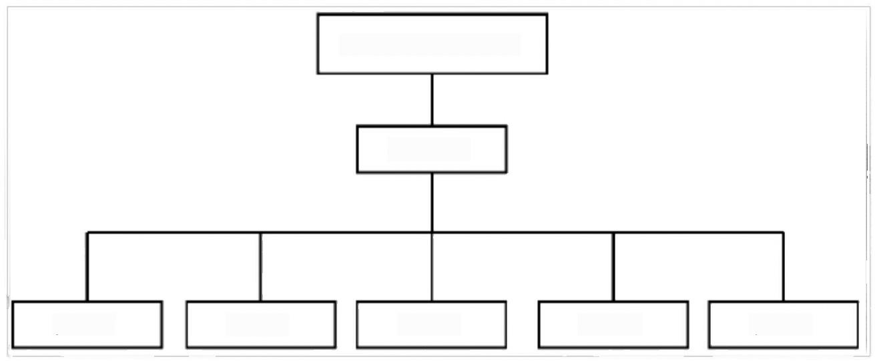
钢板桩专业施工分包

项目经理

安全部 技术部 生产部 机电部 质量部
钢板桩分包管理组织机构图

劳动力投入表

序号 | 工种 | 人数 | 备注
1 | 机械工 | 12人 | 持上岗证
2 | 指挥工 | 2人 | 持上岗证
3 | 杂 工 | 20人
3.3技术准备：
本工程展厅1和展厅3有地下管廊，管廊垫层底标高为-4.45m, 在地下管廊内侧 有@2000*2000的PHC400 的地坪桩，地坪桩顶标高为-0.75m, 高差为3.7m, 根据施工 工艺，需在地坪桩施工完毕后才能进行地下管廊的土方开挖作业及其后续工序，为施 工地下管廊时不影响地坪桩处土质，故此在展厅1和展厅3地下管廊和地坪桩之间采
用钢板桩，防止影响地坪桩区域的土体。
考虑到施工区域无钢板桩支撑，钢板桩采用拉森 型，截面尺寸B*h*t 为
400*170*15.5mm, 单根长度为9m。 钢板桩剖面尺寸见下图表。
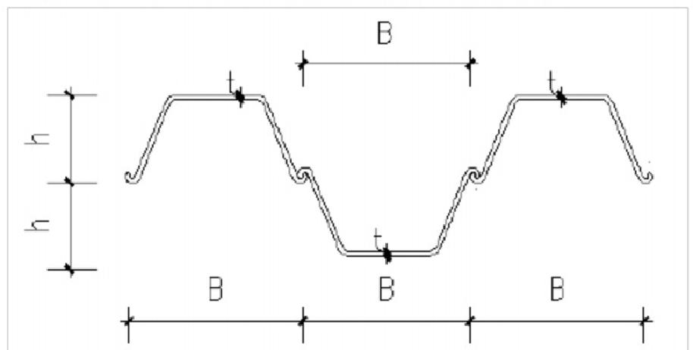

拉森钢板桩示意图

拉森钢板桩尺寸表
 | 型号 | B ( 宽 度 ) | h《有效高度)
 | IV | 400 | 170 | 15.5

由于地下管廊处采用标准铝模，地下管廊铝模标准流水施工段为40m, 考虑到流水
作业，采用两个标准段铝模进行交叉作业，共计80m。
根据钢板桩与铝模交叉作业、流水施工这一特点，钢板桩需设置在地下管廊铝模 施工前、施工中、施工后各两段，这样能更加有效的与铝模交叉流水，即：地下管廊
即将施工区域打设60m 钢板桩，地下管廊钢筋砼施工区域打设80m 钢板桩，地下管廊

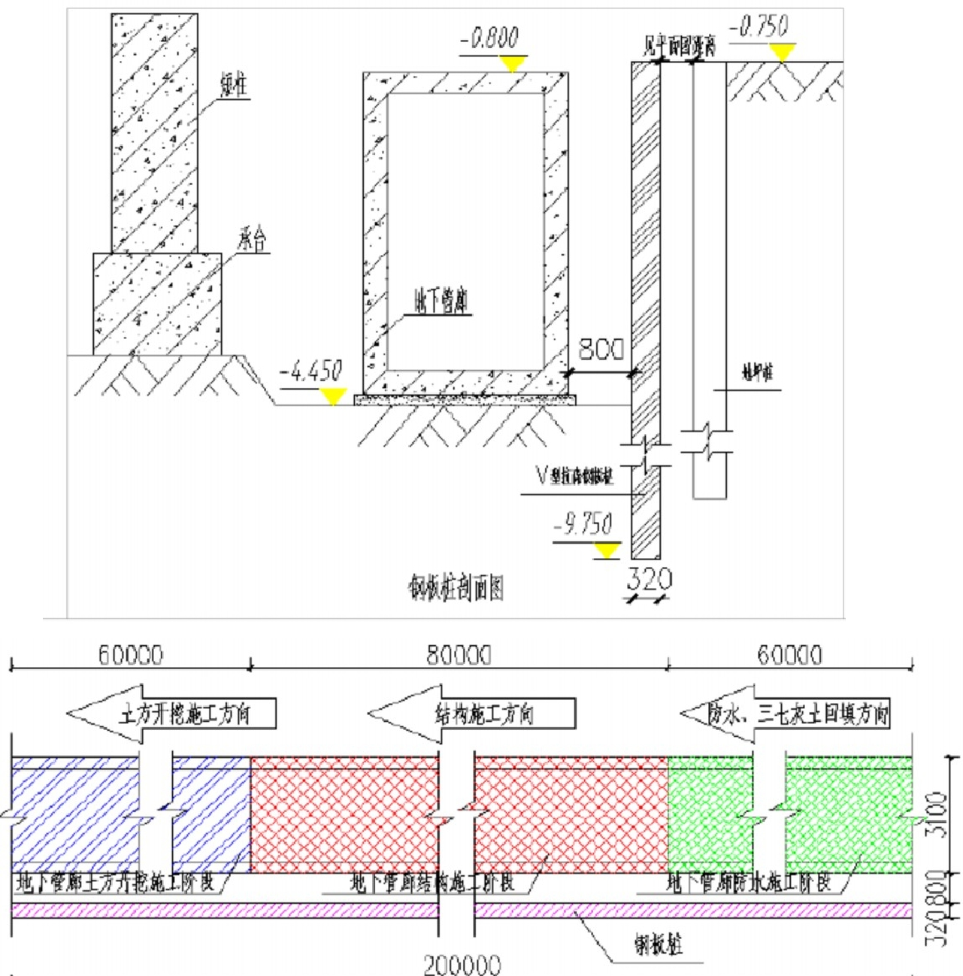

铝模拆除后进入防水施工区域打设60m 钢板桩，地下管廊建筑做法施工完毕，完成回 填后将此段钢板桩拔除，进入下一阶段，以此类推。根据以上部署，钢板桩截面长度
应为200m, 这样能与铝模充分流水交叉。
钢板桩剖面、地下管廊施工交叉支护平面、平面布置图见下图：

说明：
1. 地下曾席与朝根推之间距离为80Omm, 制报推截面长度200m;
2、 地下管座分为三个阶段：(1)土方开挖阶畏，(21结构施工阶段，(了)防水等建筑做法及其三七灰土回准阶段；
3、 按照箭头方向施工，三个卧段进行交觅流水作业；
4、 防水等建筑做法完底后，进行三七龙土回填；
5、 三七灰土回填并夯实部位将钢板祖按出倒还至上方作业处继续打设创板社，形成交又流水。

地下管廊土方开挖、结构、防水施工交叉支护平面图




0802
2200

东北亚(长春)国际机械城会展中心项目钢板桩施工安全专项方案 2017年5月



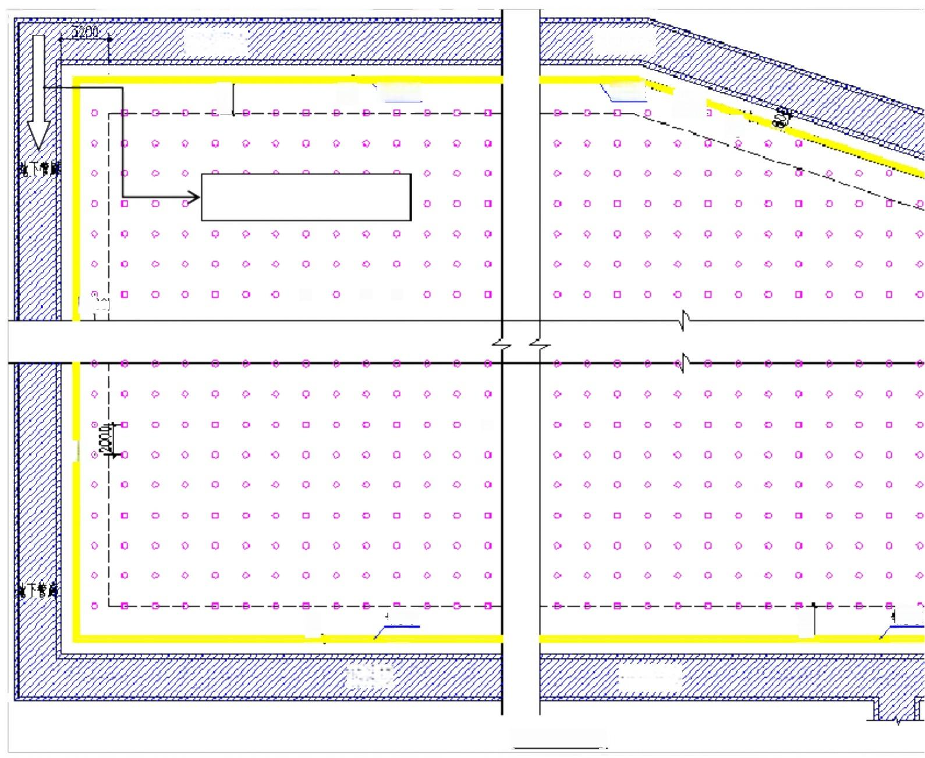
常 钢板在
钢概在


口 〇 □
100C0|

□
0

钢在
解在
应

第下管单

是片1御板挂平面图

第8 页共25页

2000
320
200

东北亚(长春)国际机械城会展中心项目钢板桩施工安全专项方案 2017年5月
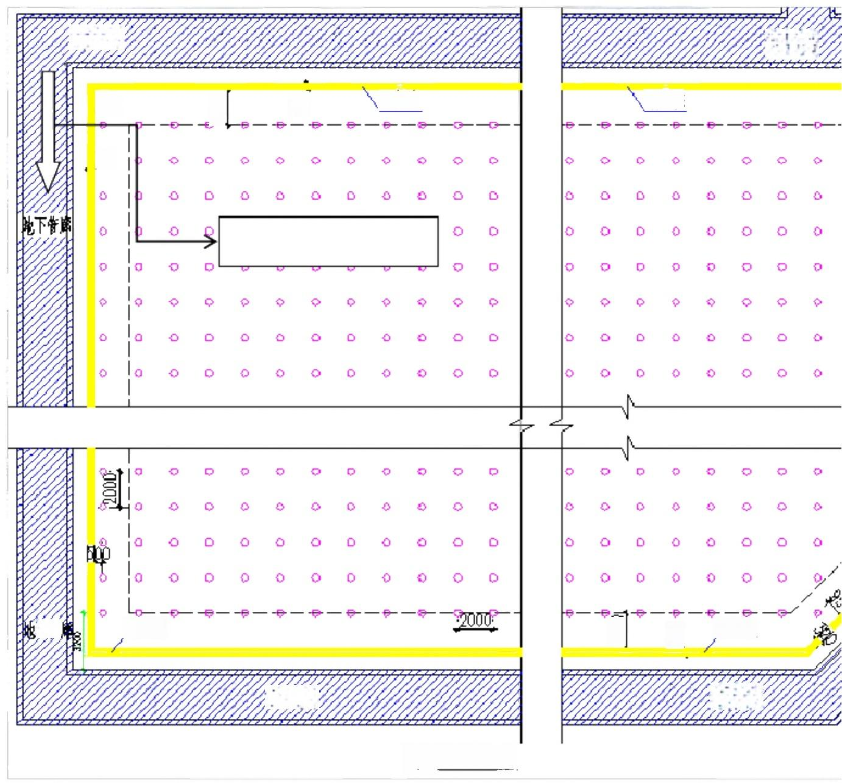
填

解板挂 朝板桩

320

恳 期越

地下普席

展厅了部长桩平面图
方管 细板桩
地下管席
费下普序
300

第9 页共25页

3.4机械设备计划
本工程所有进场施工机械设备由项目部统一调配，同时作好机械保养、调试、配件
供应的工作计划。 (详见下表)
序号 | 设备名称/数量
1 | 350型履带式振动冲击打桩 | 2台
2 | 240型反铲挖掘机 | 2台
3 | 振动拔桩机 | 2台
4 | 振动锤 | 2个
5 | 电焊机 | 2台
6 | 汽车吊 | 2台
7 | 卷扬机 | 2台
8 | 手动柴油夯机 | 2台
机械设备保证措施
1、针对本工程施工特点，将投入最先进、足够的机械设备，配备熟练的机械操作 手，确保施工机械化和施工连续性，建立机械设备履历台帐，对机械设备进行动态管
理。
2、 配备机械维修保养人员，对设备进行日常维护保养，确保机械正常运作。
3、 制定机械设备操作规程，机械在使用中必须遵守操作规程，确保机械不人为损
坏。
4、 在后勤准备充足的备用机械设备， 一旦在需要加快工期或更换设备时，能及时
投入到施工第一线。
3.5本工程的重点及难点
3.5.1工程特点
根据施工区域现场踏勘和有关设计图纸资料等，本工程有如下几个特点：
(1)工程质量技术要求高。
(2)施工工期紧迫。
(3)现场环境对钢板桩施工工艺要求较高。
(4)作业空间小。
3.5.2工程施工难点
(1)施工场地小，多种工序交叉作业，施工难度大。

以上内容仅为本文档的试下载部分，为可阅读页数的一半内容。如要下载或阅读全文，请访问：https://d.book118.com/617200016131006050

